Бекітемін:
Оқу ісі жөніндегі орынбасары: ____________________

Қазақстан Республикасы Оқу-ағарту министрлігі
______________________________________________
(білім беру ұйымының атауы)
Қысқа мерзімді (сабақ) жоспары
Линзаның көмегімен кескін алу
(сабақтың тақырыбы)

Бөлім: | Арық құбылыстары
Педагогтың аты-жөні:
Күні:
Сынып: 8 | Қатысушылар саны: | Қатыспағандар саны:
Сабақтың тақырыбы: | Линзаның көмегімен кескін алу
Оқу бағдарламасына сәйкес оқыту мақсаттары: | 8.5.1.13 – жұқа линзада сәуленің жолын салу және кескінге сипаттама беру
Сабақтың мақсаты: | - жұқа линзада сәуленің жолын салу ережелерін біледі  - жинағыш линзада дененің әртүрлі орны үшін кескін салады  - шашыратқыш линзада кескін салып, сипаттайды  - кескіннің дене орнына тәуелділігін жүйелеп, оптикалық құралдармен байланыстырады
Құндылықтарға баулу: | «Адал азамат» бағдарламасы бойынша: Әділдік және жауапкершілік.  «Ғылым таппай мақтанба» – Абай Құнанбайұлы.  Құндылық топтық жұмыстағы жауапкершілік пен өзара құрмет арқылы жүзеге асады.
Сабақтың барысы:
Сабақтың кезеңі/ уақыт | Педагогтің әрекеті | Оқушының әрекеті | Бағалау | Ресурстар
Сабақтың басы  5 минут  Ұйымдастыру, қызығушылықты ояту, мақсат қою | Ұйымдастыру кезеңі. Сәлемдесу, түгендеу, бағалау парағын тарату.  Білімді өзектендіру: «Блиц-сұрақ». 1 минут ішінде «Линзалар, линзаның оптикалық күші, жұқа линзаның формуласы» тақырыбы бойынша 6–8 қысқа сұрақ қойылады.  Проблемалық сұрақ: Проектор кішкене слайдты экранда үлкейтіп көрсетеді, ал фотоаппарат үлкен заттарды кішірейтіп түсіреді. Екеуінде де жинағыш линза. Айырмашылық неде?  Оқушылардың болжамдары тыңдалып, сабақтың тақырыбы мен мақсаты бірге анықталады. | Қысқа әрі нақты жауап береді.  Болжам айтып, мақсатты анықтауға қатысады. | ҚБ: ауызша кері байланыс, «Бас бармақ». | Слайд  Бағалау парағы
Кейс-стади  15 минут  Өмірлік жағдаятты зерттеу | Кейс. Фотоаппарат (d > 2F), проектор (F < d < 2F), лупа (d < F).  Топтарға 3 сұрақ: 1) Мұнда қандай физикалық құбылыс бар? 2) Оны қандай шамалар сипаттайды? 3) Мәселені қалай шешуге болады?  Кейсті шешуге қажетті теория (мұғалім слайдпен қысқа түсіндіреді, оқушылар Т-кесте толтырады):  - Ерекше сәулелер: оптикалық центр арқылы өткен сәуле сынбайды; параллель сәуле сынғаннан соң F арқылы өтеді; F арқылы өткен сәуле параллель шығады.  - d > 2F – фотоаппарат (кішірейген, нақты); F < d < 2F – проектор (үлкейген, нақты); d < F – лупа (жалған, үлкейген).  - Шашыратқыш линза – әрқашан жалған, тура, кішірейген.  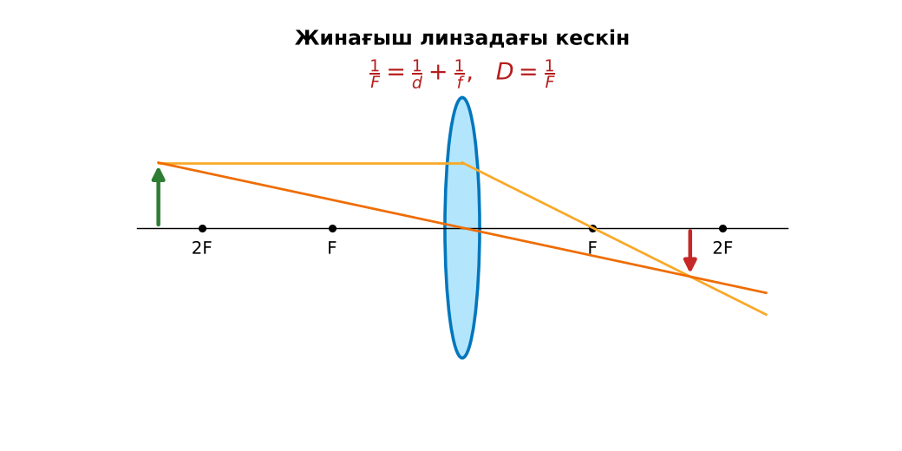  1-сурет. Жинағыш линзада кескін салу | Кейсті талдап, сұрақтарға топпен жауап береді.  Т-кесте толтырады. | Дескриптор:  - жұқа линзада сәуленің жолын салу ережелерін біледі;  - топта/жұпта белсенді жұмыс істейді.  2 балл | Физика 8-сынып оқулығы  Кейс карточкасы
Кейсті шешу  8 минут  Есептеу және дәлелдеу | Үлгі есеп / мысал. Кескін кестесі  1) d > 2F: кішірейген, шын, төңкерілген.  2) F < d < 2F: үлкейген, шын (проектор).  3) d < F: жалған, үлкейген (лупа).  Жауабы: Кесте толтырылды.  ЕББҚ оқушыларына: белсенді рөл беру (уақыт сақшысы, материал таратушы); жұп-тьютор (күшті оқушымен бірге жұмыс). | Есептеп, кейске негізделген шешім ұсынады. | Дескриптор: шешімді есептеумен дәлелдейді.  1 балл | Жұмыс дәптері
Сергіту сәті  2 минут | «Векторлар». Мұғалім бағыт айтады (жоғары, оңға, солға, төмен), оқушылар қолымен вектор бағытын көрсетеді. | Қимылмен орындайды. | – | –
Сабақтың ортасы  10 минут  Деңгейлік тапсырмалар (жеке жұмыс) | Оқушы деңгейін өзі таңдайды; А деңгейін орындаған оқушы В деңгейіне өтеді (тапсырмалар Қосымша 1-де).  А деңгейі (білу, қолдану):  Линзадағы 3 ерекше сәулені ата.  В деңгейі (талдау):  d = 1,5F болғанда кескін сал, сипатта.  С деңгейі (жинақтау, бағалау):  Шашыратқыш линзада кескін салып, неге ол әрқашан жалған әрі кішірейген екенін түсіндір.  ЕББҚ оқушыларына: ірі шрифтті (16–18) карточкалар, формулалар жадынамасы; терминдер сөздігі (қазақша – орысша) және сызбалар. | Деңгейін таңдап, жеке орындайды.  Жауап кілтімен өзін-өзі тексереді. | Дескриптор:  А: жинағыш линзада дененің әртүрлі орны үшін кескін салады – 2 балл  В: шашыратқыш линзада кескін салып, сипаттайды – 3 балл  С: кескіннің дене орнына тәуелділігін жүйелеп, оптикалық құралдармен байланыстырады – 4 балл | Деңгейлік карточкалар  Жауап кілті
Сабақтың соңы  5 минут  Бекіту, рефлексия, үй тапсырмасы | Бекіту: Plickers викторинасы (мұғалім алдын ала дайындайды). Сұрақтар:  - Фотоаппаратта d? (> 2F)  - Лупада кескін? (жалған, тура, үлкейген)  - Центр арқылы өткен сәуле? (сынбайды)  Plickers: https://www.plickers.com/  Рефлексия «Смайликтер»: үш түрлі смайлик арқылы сабақты түсіну деңгейін белгілейді.  Үй тапсырмасы (таңдау бойынша):  - А: §41; 4 сызба.  - В: Үлкейткіш әйнекпен кескіндерді бақылау.  - С: Проектордың сызбасын салып түсіндіру. | Викторинаға жауап береді.  Балын қосып, өзін-өзі бағалайды.  Рефлексия жасайды. | Дескриптор: викторина сұрақтарының 80%-ына дұрыс жауап береді – 1 балл  Шкала: 90–100% «өте жақсы», 70–89% «жақсы», 50–69% «қанағаттанарлық» | Plickers (QR)  Kundelik.kz
Мұғалімге ескерту: оқушылар жиі жіберетін қателер
- Кескін әрқашан төңкерілген. → d < F-те тура.
Өмірмен байланыс
Фотоаппарат (d > 2F), проектор (F < d < 2F), лупа (d < F).
Тапсырмалардың жауап кілті
Тапсырма | Жауабы
А | Центр арқылы, параллель, фокус арқылы.
В | Нақты, төңкерілген, үлкейген, 2F-тен әрі (проектор).
С | Сынған сәулелер шашырайды – тек олардың созындылары қиылысады, қиылысу нүктесі F ішінде.
Қосымша 1 | F мен 2F арасында.
Қосымша 2 | Кішірейген, шын.
Үлгі есеп | Кесте толтырылды.

Қосымша 1. Оқушыға арналған тапсырмалар парағы (басып шығаруға)
Аты-жөні: ____________________ **Сынып:** __ **Күні:** ______

А деңгейі
Линзадағы 3 ерекше сәулені ата.
____________________________________________________________________________________________
____________________________________________________________________________________________

В деңгейі
d = 1,5F болғанда кескін сал, сипатта.
____________________________________________________________________________________________
____________________________________________________________________________________________
____________________________________________________________________________________________

С деңгейі
Шашыратқыш линзада кескін салып, неге ол әрқашан жалған әрі кішірейген екенін түсіндір.
____________________________________________________________________________________________
____________________________________________________________________________________________
____________________________________________________________________________________________

Қосымша тапсырмалар
1) Проекторда дене қайда?
____________________________________________________________________________________________
2) Фотоаппаратта кескін?
____________________________________________________________________________________________
Қосымша 3. Тірек-конспект (бос орындарды сабақ барысында толтыр)
Тақырып: Линзаның көмегімен кескін алу

• Ерекше сәулелер: оптикалық центр арқылы өткен сәуле сынбайды; параллель сәуле сынғаннан соң F арқылы өтеді; F арқылы өткен сәуле параллель шығады.
• d > 2F – фотоаппарат (кішірейген, нақты); F < d < 2F – проектор (үлкейген, нақты); d < F – лупа (жалған, үлкейген).
• Шашыратқыш линза – әрқашан жалған, тура, кішірейген.

Есімде қалған формула / ереже: ____________________________________________________________
____________________________________________________________________________________________
Қосымша 2. Бағалау парағы (әр оқушыға)
Кезең | Дескриптор | Балл | Менің балым
Өмірлік жағдаятты зерттеу | Дескриптор: - жұқа линзада сәуленің жолын салу ережелерін біледі; - топта/жұпта белсенді жұмыс істейді. | 2
Есептеу және дәлелдеу | Дескриптор: шешімді есептеумен дәлелдейді. | 1
Деңгейлік тапсырмалар (жеке жұмыс) | Дескриптор: А: жинағыш линзада дененің әртүрлі орны үшін кескін салады – 2 балл В: шашыратқыш линзада кескін салып, сипаттайды – 3 балл С: кескіннің дене орнына | 9
Бекіту, рефлексия, үй тапсырмасы | Дескриптор: викторина сұрақтарының 80%-ына дұрыс жауап береді – 1 балл Шкала: 90–100% «өте жақсы», 70–89% «жақсы», 50–69% «қанағаттанарлық» | 1
Барлығы | 11–13 «өте жақсы», 8–10 «жақсы», 6–7 «қанағаттанарлық» | 13

Қосымша 4. Көрнекілік (интерактивті тақтаға немесе басып шығаруға)
1-сурет. Жинағыш линзада кескін салу

Суретпен жұмыс (сұрақтар): 1) Суретте қандай құбылыс/құрылғы бейнеленген? 2) Қандай физикалық шамалар көрсетілген және олар қалай байланысқан? 3) Суретке сүйеніп, өмірден бір мысал келтір.
Сандық ресурстар (QR-кодтар)
PhET – симуляция  https://phet.colorado.edu/en/simulations/geometric-optics   | Plickers – викторина  https://www.plickers.com/   | Bilimland – видеосабақ  https://bilimland.kz/   | OPIQ – цифрлық оқулық  https://www.opiq.kz/  

